Министерство образования и науки Российской Федерации
Федеральное государственное автономное образовательное учреждение
высшего образования
«Пермский национальный исследовательский политехнический университет»

ОТЧЁТ
ПО ЛАБОРАТОРНОЙ РАБОТЕ № 3
Дисциплина: Основы алгоритмизации и программирования
Тема: Вычисление функций с использованием разложения в степенной ряд
Вариант: 6

Выполнил работу:
студент группы РИС-26-4б
Зайцев Дмитрий Евгеньевич
Проверил работу
Доцент кафедры ИТАС
Полякова О.А.

Пермь - 2026

1. Постановка задачи
По варианту 6 требуется для x, изменяющегося от a = 0,1 до b = 1,0 с шагом h = (b-a)/k при k = 10, вычислить функцию двумя способами: для заданного числа членов ряда N = 25 и с точностью ε = 0,0001. Для сравнения необходимо найти точное значение функции.
y = e^(x*cos(π/4)) * cos(x*sin(π/4))
S_N(x) = 1 + Σ (x^n * cos(nπ/4) / n!), n = 1..N
2. Краткий алгоритм решения
Шаг изменения аргумента равен h = (1,0 - 0,1)/10 = 0,09. Поэтому программа последовательно рассматривает 11 значений x: от 0,10 до 1,00 включительно.
Для вычисления членов ряда используется рекуррентное выражение q0 = 1, q(n) = q(n-1) * x/n. Оно позволяет получать x^n/n! без отдельного вычисления степени и факториала. Очередной член ряда равен q(n) · cos(nπ/4).
В первом случае суммируются 25 членов ряда. Во втором суммирование продолжается, пока q(n) не станет меньше ε. Так как |cos(nπ/4)| ≤ 1, величина q(n) служит верхней границей модуля очередного члена; такой критерий также не позволяет ошибочно остановиться на нулевом коэффициенте косинуса.
Точное значение вычисляется с помощью функций exp и cos из заголовочного файла cmath.

3. Программа решения задания
Исходный код разделён на две части только для удобства размещения на странице. Первая часть содержит функции вычисления точного значения и суммы первых N членов; вторая - вычисление суммы по точности и основной цикл по x.
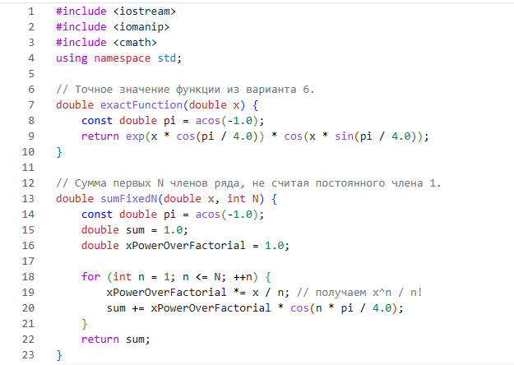
Рисунок 1 - Исходный код: функции точного вычисления и суммирования
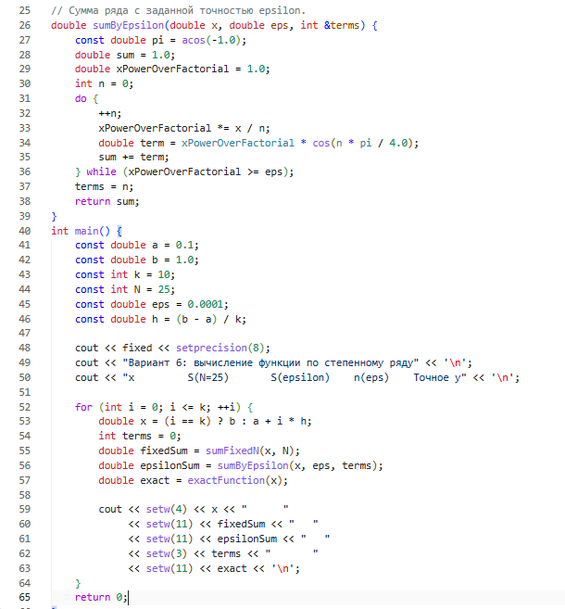
Рисунок 2 - Исходный код: вычисление по точности и основная программа

4. Результаты выполнения программы
Программа рассчитала значения функции для всех 11 точек заданного диапазона. В столбце n(ε) указано количество членов, фактически использованных при суммировании с точностью ε.
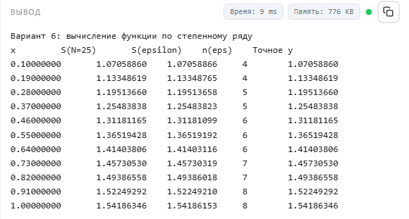
Рисунок 3 - Вывод программы для варианта 6

5. Сравнение результатов и объяснение
x | S (N=25) | S (ε) | n (ε) | Точное y
0,10 | 1,07058860 | 1,07058866 | 4 | 1,07058860
0,19 | 1,13348619 | 1,13348765 | 4 | 1,13348619
0,28 | 1,19513660 | 1,19513658 | 5 | 1,19513660
0,37 | 1,25483838 | 1,25483823 | 5 | 1,25483838
0,46 | 1,31181165 | 1,31181099 | 6 | 1,31181165
0,55 | 1,36519428 | 1,36519192 | 6 | 1,36519428
0,64 | 1,41403806 | 1,41403116 | 6 | 1,41403806
0,73 | 1,45730530 | 1,45730319 | 7 | 1,45730530
0,82 | 1,49386558 | 1,49386018 | 7 | 1,49386558
0,91 | 1,52249292 | 1,52249210 | 8 | 1,52249292
1,00 | 1,54186346 | 1,54186153 | 8 | 1,54186346
Объяснение результатов
Значения суммы для N = 25 совпадают с точным значением функции в пределах показанной точности. Это связано с тем, что на отрезке 0,1 ≤ x ≤ 1 члены ряда быстро уменьшаются, поэтому 25 слагаемых более чем достаточно.
При суммировании по ε программа использует меньше членов: от 4 до 8 в зависимости от x. Полученные значения близки к точным. При увеличении x требуется больше членов ряда, так как величина xⁿ/n! убывает медленнее. Максимальное отклонение результата, полученного по ε, от точного значения на заданной сетке составляет примерно 6,91*10^-6, что меньше ε = 0,0001. Различия последних знаков обусловлены ограничением числа слагаемых и округлением при выводе.

6. Блок-схема алгоритма
Блок-схема показывает внешний цикл по значениям аргумента x, два способа вычисления суммы ряда и сравнение с точным значением функции.

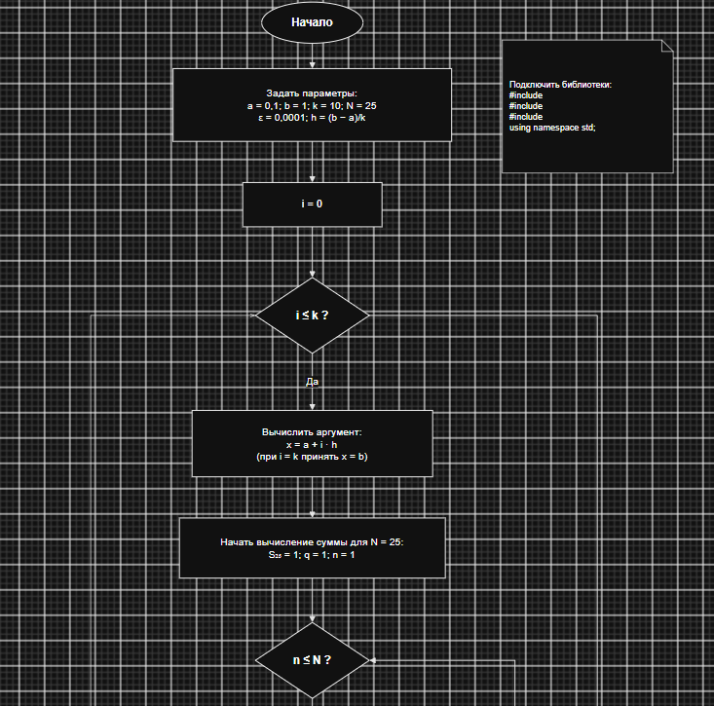

Рисунок 4 - Блок-схема решения лабораторной работы № 3, вариант 6

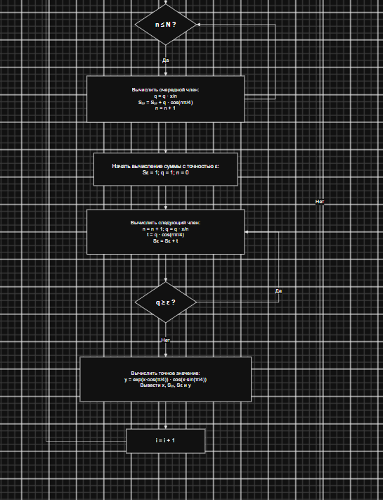

Рисунок 4 - Блок-схема решения лабораторной работы № 3, вариант 6

